LAR è uno schema rappresentativo per modelli geometrici e topologici, il dominio di questo schema consiste in complessi di cellule formati a loro volta da matrici sparse (matrici con grande affluenza di zeri). L’analisi di questi complessi cellulari è fatta attraverso semplici operazioni algebriche lineari, la più comune è la moltiplicazione sparsa matrice/vettore.

Scegliamo LAR in quanto l’aumento della complessità dei dati geometrici e dei modelli topologici richiedono una migliore rappresentazione e un modello matematico appropriato per tutte le strutture topologiche è proprio un complesso co-chain formato da collezioni di matrici sparse.

Un complesso chain consiste in una sequenza di moduli dove la singola immagine di ognuno è contenuta nel nucleo della successiva. (successivo conosce precedente)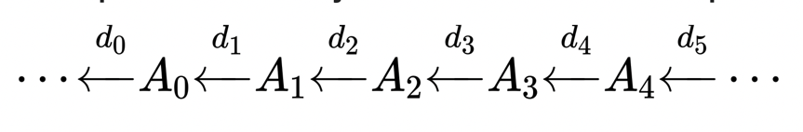

Un complesso co-chain è la stessa cosa ma con direzioni opposte. 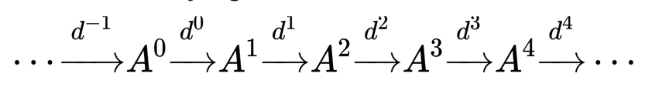

L’algoritmo Topological Gift Wrapping ha come obiettivo il calcolare le d-celle di una partizione di spazio generate da loro partendop da un oggetto geometrico d-1 dimensionale.

TGW prende una matrice sparsa di dimensione d-1 in input e produce in output la matrice sparsa di dimensione d sconosciuta aumentata dalle celle esterne.

SPACE INDEX

* spaceIndex: dato un modello geometrico, calcola le intersezioni tra i bounding box. Nello specifico, la funzione calcola le 1-celle e il loro bounding box attraverso la funzione boundingBox. Si suddividono le coordinate x e y in due dizionari chiamando la funzione coordintervals. Per entrambe le coordinate x e y, si calcola un intervalTree cioè una struttura dati che contiene intervalli. La funzione boxCovering viene chiamata per calcolare le sovrapposizioni sulle singole dimensioni dei bounding Box. Intersecando quest’ultime, si ottengono le intersezioni effettive tra bounding box. La funzione esegue lo stesso procedimento sulla coordinata z se presente. Infine, si eliminano le intersezioni di ogni bounding box con loro stessi.